Финансовая грамотность
В рамках Всероссийской программы «Дни финансовой грамотности» обучающиеся МКОУ «СШ № 14» приняли участие в:
- Классный час на тему: «Ваши сбережения», подготовила и провела учитель Мещерякова Д.С.

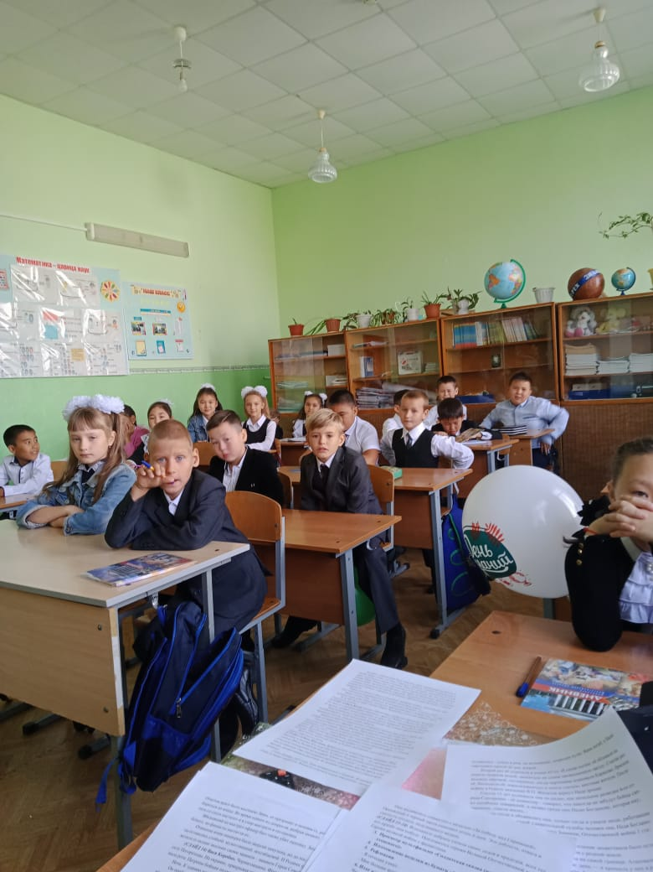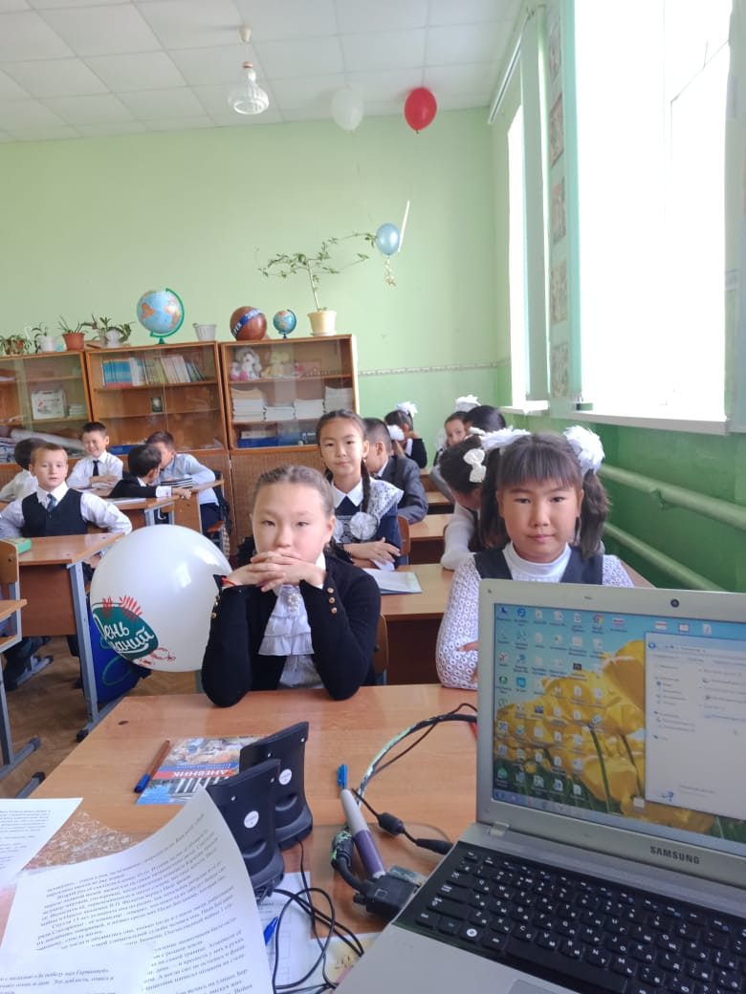

- Учителем Жумашевым Е.М. и Доскалиевой Б.И. была проведена беседа на тему: «Как правильно экономить»
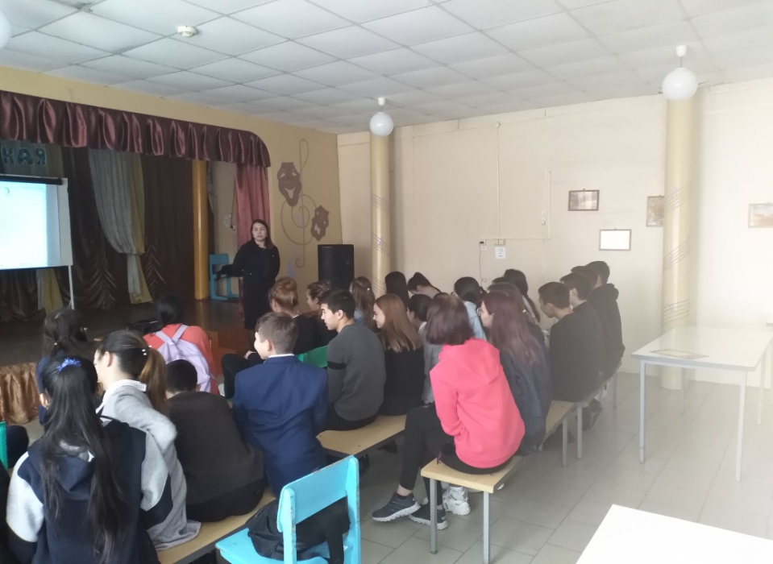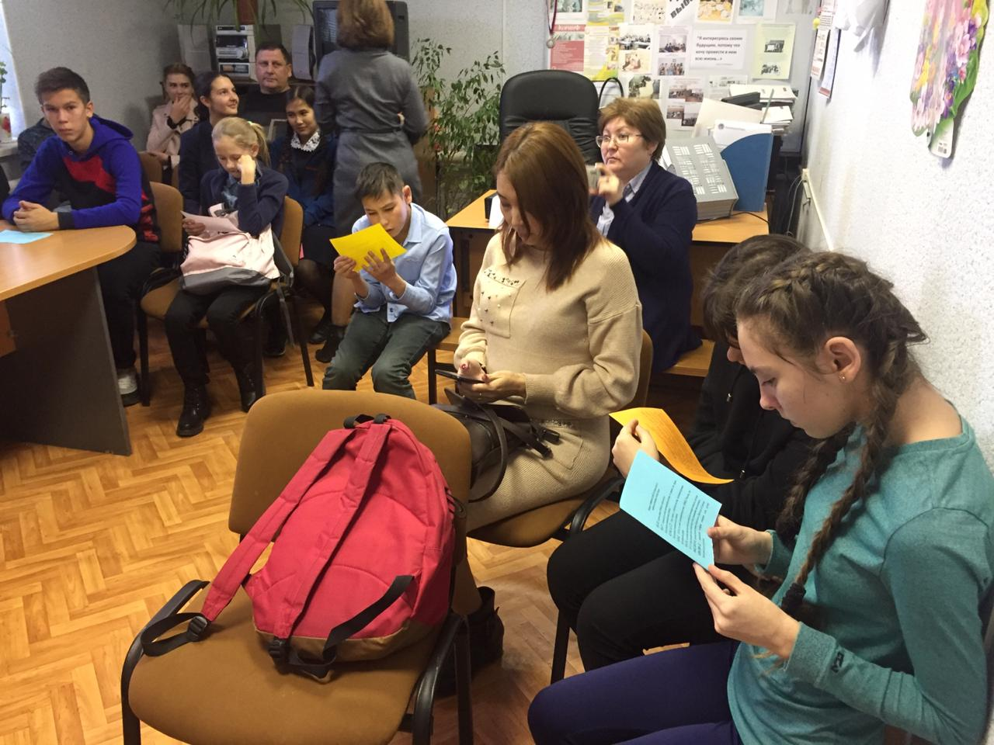

3. Бердниковой Т.П., в декабре 2019 года была организована экскурсия в Отделение Сбербанка г. Палласовки.

- Так же обучающимися 10-11 классов был подготовлен семинар, на котором слушались доклады по следующим темам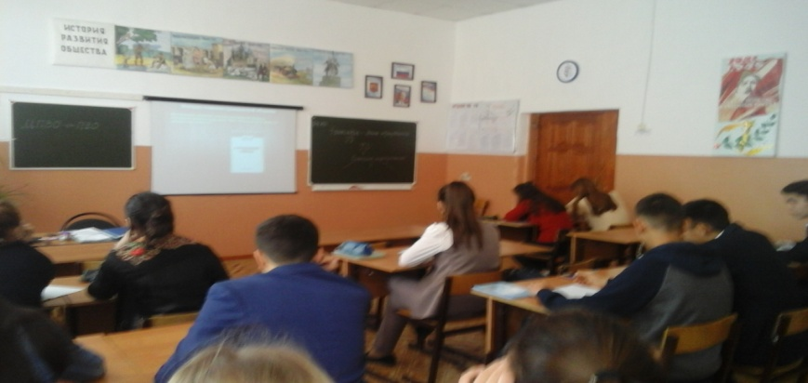

-Финансовая грамотность - жизненный навык, необходимый молодежи в 21 веке – Гаджиева Хадия, обучающаяся 10 класса;
- Финансовая грамотность молодежи – фактор успеха России – Исалиев Ренат, обучающийся 11 класса.

5. В течении всего года обучающиеся школы принимали участие в онлайн - уроках по темам: «Все про кредит или четыре правила, которые помогут», «Пять простых правил, чтобы не иметь проблем с долгами», «С деньгами на «Ты» или зачем бать финансово грамотным?», «Вклады: как сохранить и приумножить», «Финансовые инструменты и стратегии инвестирования» и т.д.
6. Игры:
- «Быстрее всех!». Составление семейного бюджета на месяц;
- «Финансовые советники»
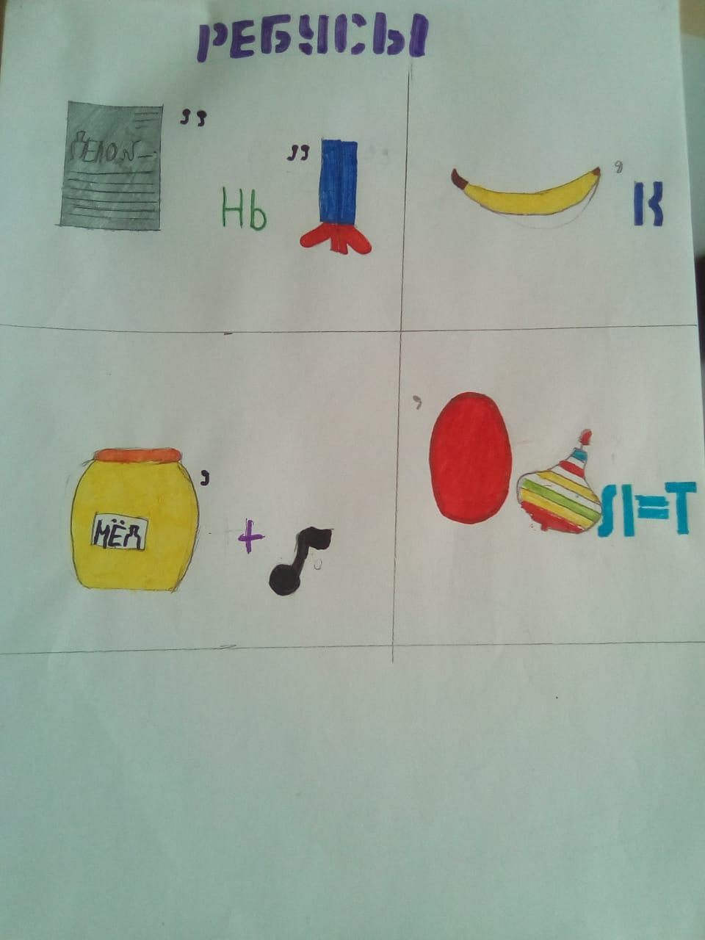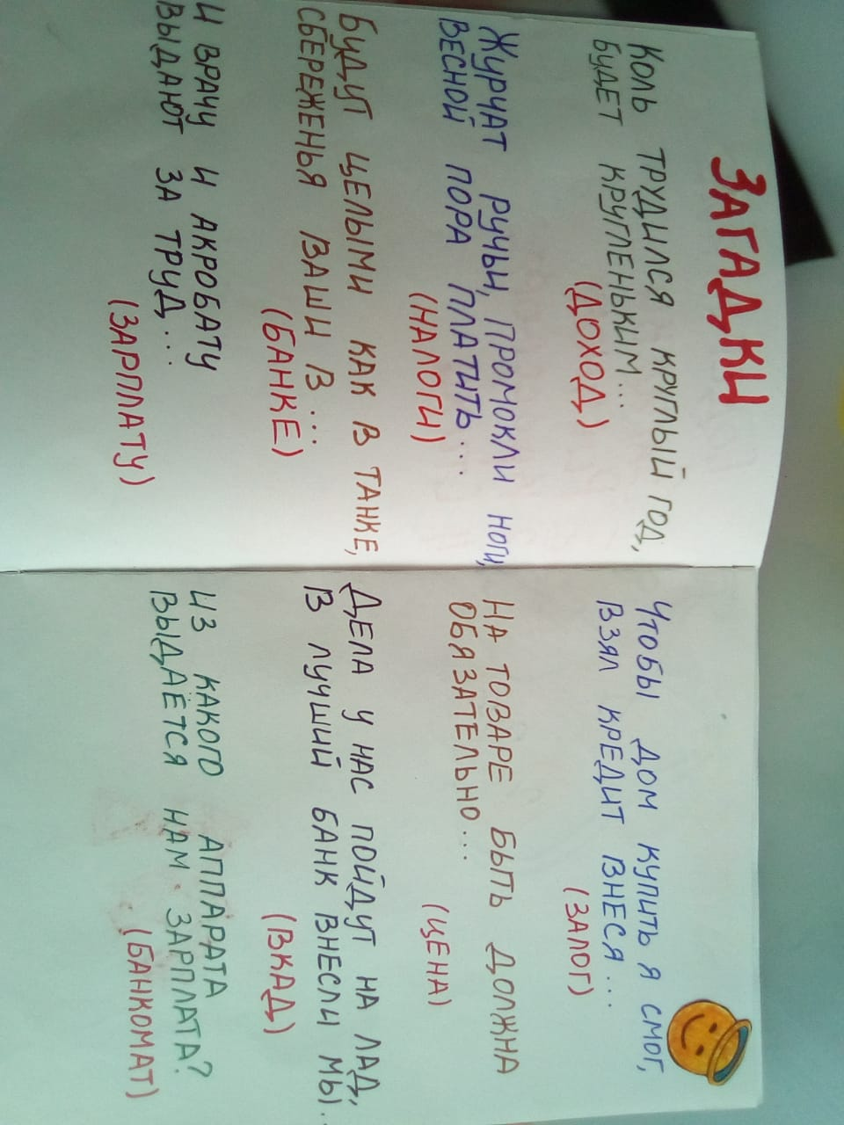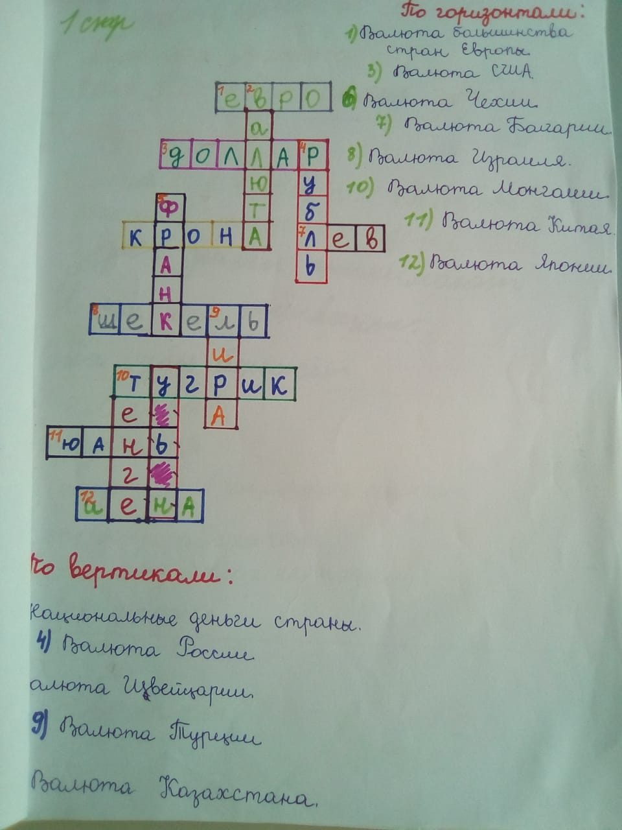

7. Конкурс проектов «Детский журнал по финансовой грамотности».

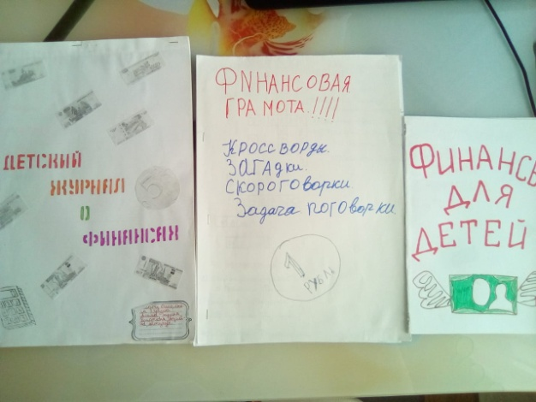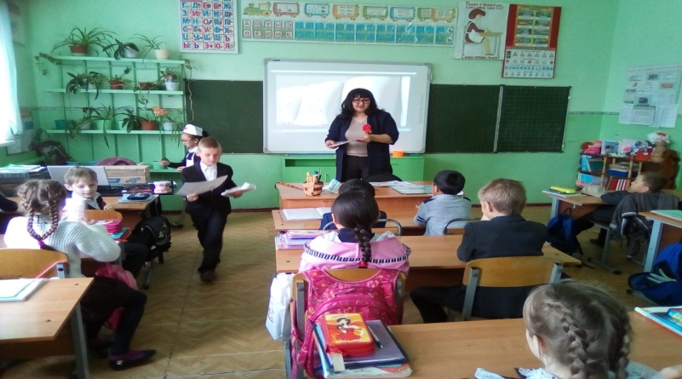

Обучение по финансовой грамотности проходили не только дети, но и педагоги!

